שלום שוב כעת אנחנו בעיצומו של השלב השלישי בפרוייקט שלנו וכעת נתעסק בפונקציות ופרוצדורות

**תוכנית להכשרת עובדים למשרות רצויות**

כידוע שבחברה שלנו יש אפשרות לכל עובד לצאת להשתלמות ולהתקדם בחברה  
לכן הגדרנו תוכנית ראשית שתפקידה הוא לפתוח קבוצת התמחות חדשה שמעבירה אותה מנחה מסויים ואליו נצרף את האנשים הזמינים באותה תקופת זמן על מנת שזה לא יתנגש להם עם הבקשות חופשה שהם הגדירו

הנה מצב הפרוייקט לפני הרצת התוכנית –

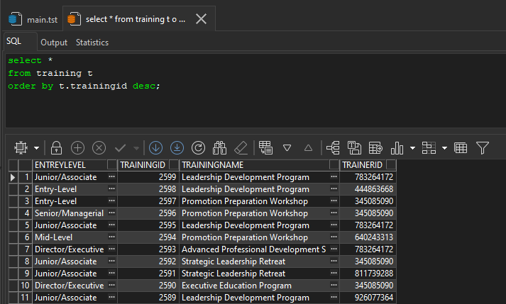

הבא נתבונן בחלקים –

החלק הראשי, שבוחרת 50 אנשים מקבוצת האנשים ולוקחת את האנשים הזמינים עבור הקורס הנ"ל –

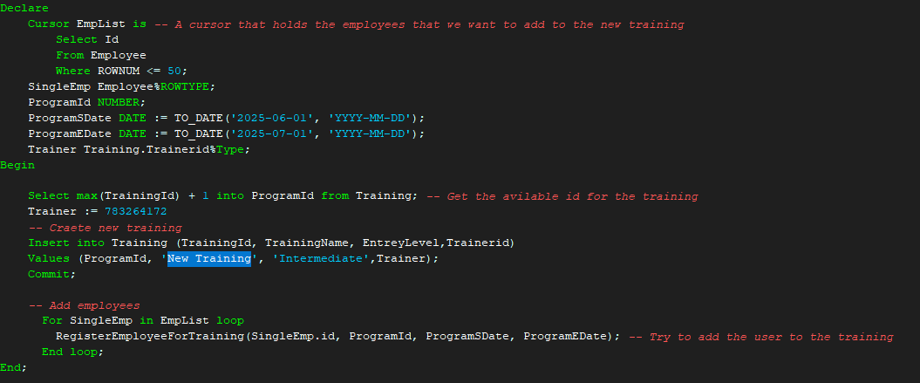

עבור כל אחד נקרא לפרוצדורה RegisterEmployeeForTraining שהיא אחראית להכניס את העובד לרשימת המשתתפים בקורס אם הוא זמין –

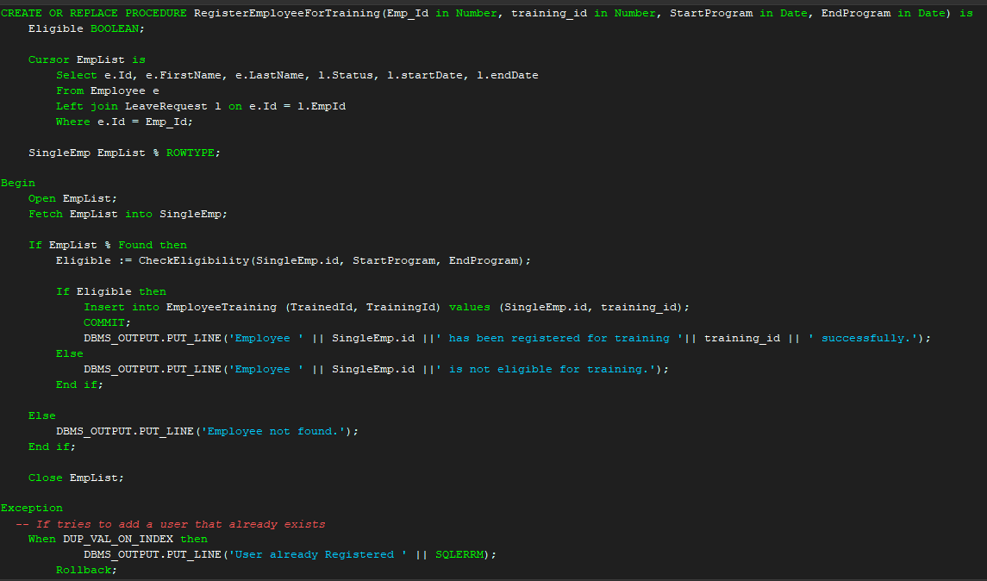

נגלה האם הוא זמין כאשר נקרא לפונקציה שמחזירה תשובה בוליאנית האם יש לו חופש באותו הזמן אם לא אזי ניקח אותו לתוכנית –

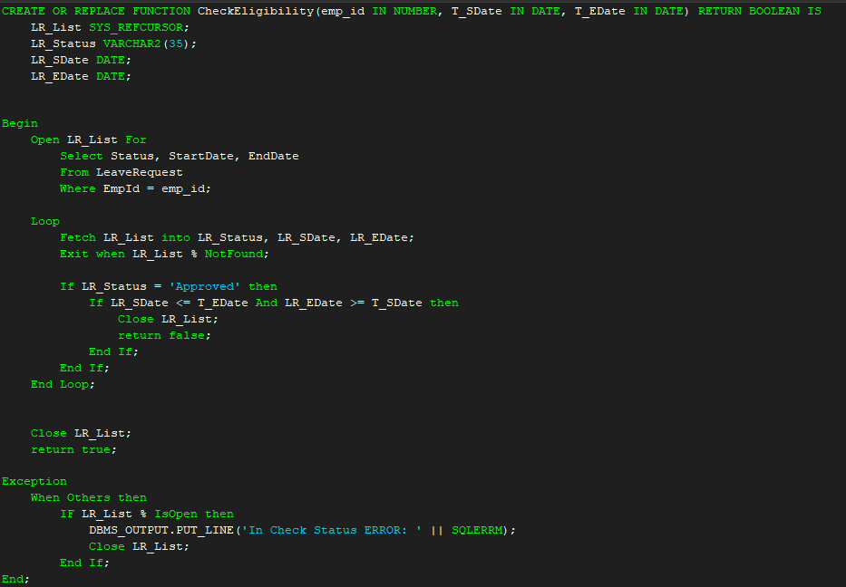

בנוסף קיימים גם חריגות שנועדו לתת אינדיקציה של מה הבעיה בהרצה ובנוסף עוד חריגה בפרוצדורה שנועדה לתפוס שגיאה של כאשר אנחנו נכניס את אותה השורה שוב לטבלה ובכך נגרום לתקלה שאין יחודיות של המפתח בטבלה

נריץ את התוכנית

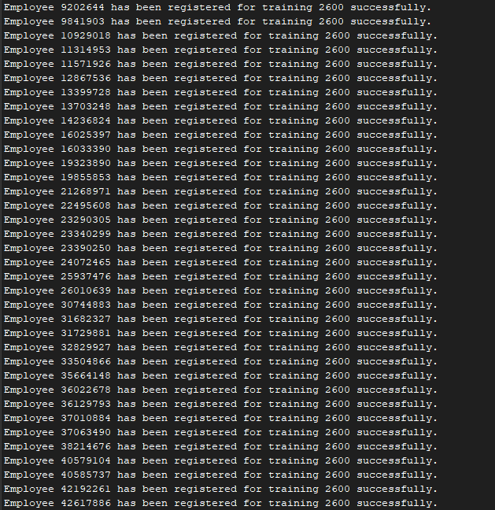

ניתן לראות שהעובדי הוכנסו בהצלחה

וכעת נריץ שאילתות כדי לראות שההתמחות נוספה וכנ"ל 50 עובדים –

בס"ד

**תכנית מס' 2 –**

**get_employee_for_shift הפונקציה -**

הפונקציה מקבלת כפרמטר זמן התחלה של משמרת, ומחזירה את מספר העובד שמתאים לביצוע משמרת הזו.  
אם אין עובד מתאים הפונקציה מחזירה שגיאה עם הודעה מתאימה.

**עובד שעבר הכשרה ספציפית:**

"Succession Planning Seminar"- הכשרה בשם

עובד שלא עובד במשמרת באותו הזמן.

(shift_start_time) - התנאי שהעובד לא עובד במשמרת באותו זמן המשמרת המבוקשת

עובד עם פחות משמרות -

מבין העובדים המתאימים, העובד עם מספר המשמרות הנמוך ביותר ייבחר, בתנאי שמספר המשמרות שלו נמוך מ-3

**התועלת שזה מביא לארגון -**

הפונקציה מבטיחה שהמשמרות יאוישו רק על ידי עובדים שמתאימים וזמינים למשמרת מסוימת. זה תורם לחלוקה יעילה של כוח האדם ולשמירה על רמת שירות גבוהה  
**צילום מסך של הפונקציה –**

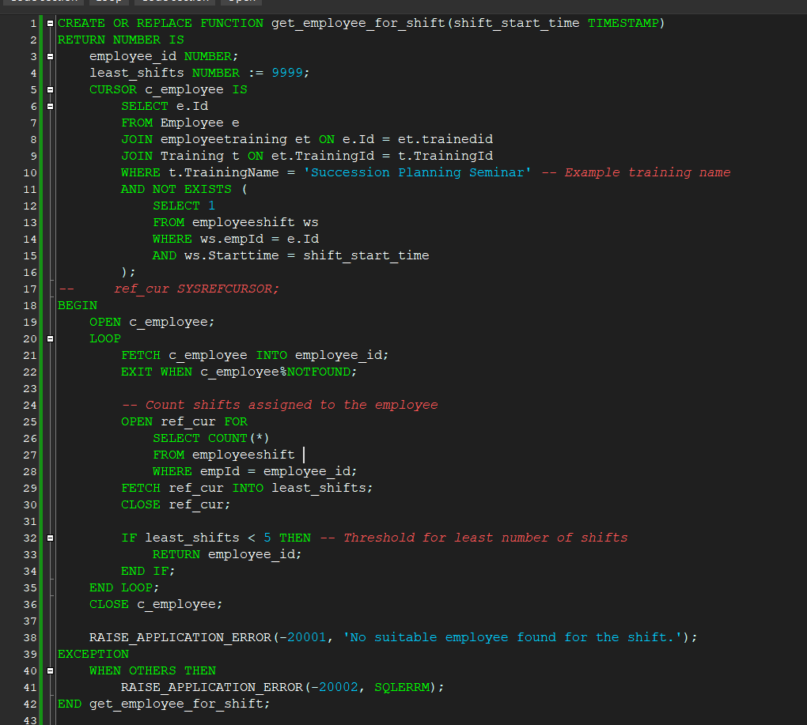

בס"ד

create_and_assign_shifts - פרוצדורת

מה היא עושה?  
הפרוצדורה מאפשרת לבצע שיבוץ אוטומטי של עובדים למשמרות על בסיס תאריכים נתונים. היא מפשטת את תהליך השיבוץ ומבטיחה שכל המשמרות יאושרו בצורה אופטימלית. בנוסף, טיפול בשגיאות מאפשר לזהות בעיות בשיבוץ ולפתור אותן במהירות.

**התועלת שזה מביא לארגון -**

create_and_assign_shifts - הפרוצדורה   
מהווה כלי יעיל לארגון לניהול המשמרות והקצאת העובדים בצורה אוטומטית ומבוססת על זמינות .וכשירות, ובכך תורמת לשיפור התפעול היום-יומי ולניהול יעיל של המשאבים האנושיים בארגון

**צילום מסך של הפרוצדורה -**

בס"ד  
  
**תכנית ראשית -**  
**מה התכנית עושה –**

create_and_assign_shiftsבתוכנית הראשית אנו מבצעים קריאה לפרוצדורה - שמטרתה ליצור ולהקצות משמרות חדשות בארגון. לאחר מכן, אנו מציגים את המשמרות שנוצרו ואת העובדים שהוקצו להם. כך ניתן לוודא שהמשמרות נוצרו בצורה תקינה והעובדים שויכו להם בהתאם לזמינותם וכשירותם.

התוכנית הראשית פועלת כמעין כלי בקרה ובדיקה לווידוא שפעולת הפרוצדורה התבצעה כראוי. היא מדפיסה את תוצאות השיבוץ של העובדים למשמרות, מה שתורם לשקיפות, ניהול תקין ושיפור תהליכי ניהול המשמרות בארגון.

**צילום מסך של התכנית הראשית –**

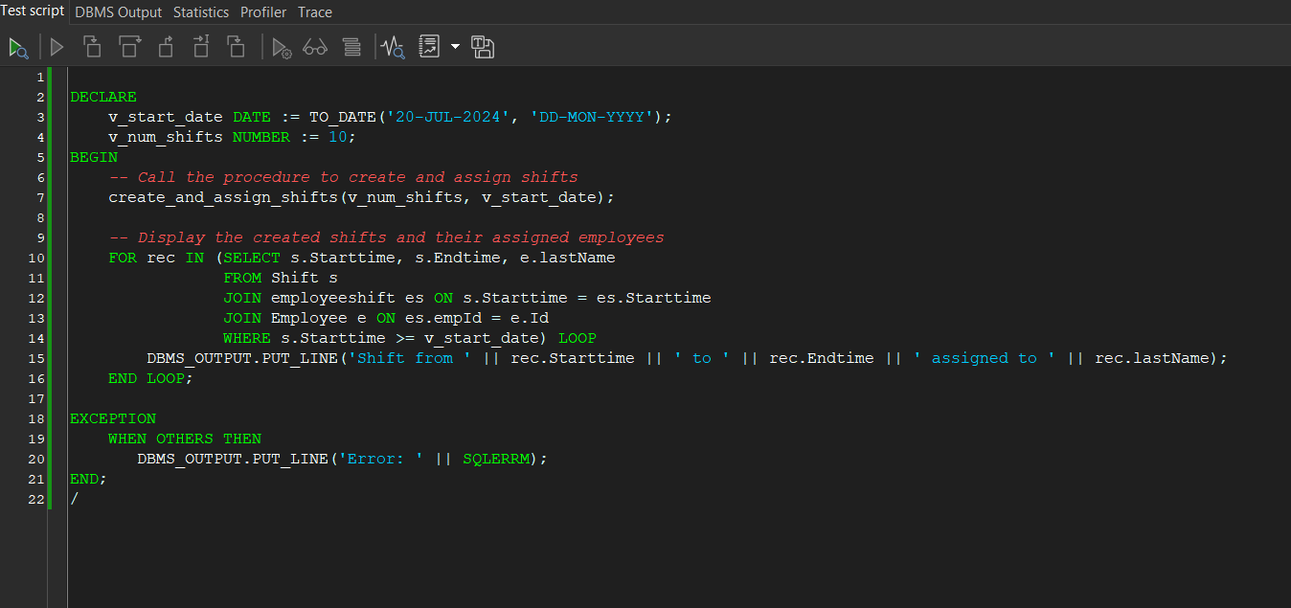

**צילום מסך של הקלט של התכנית הראשית –**

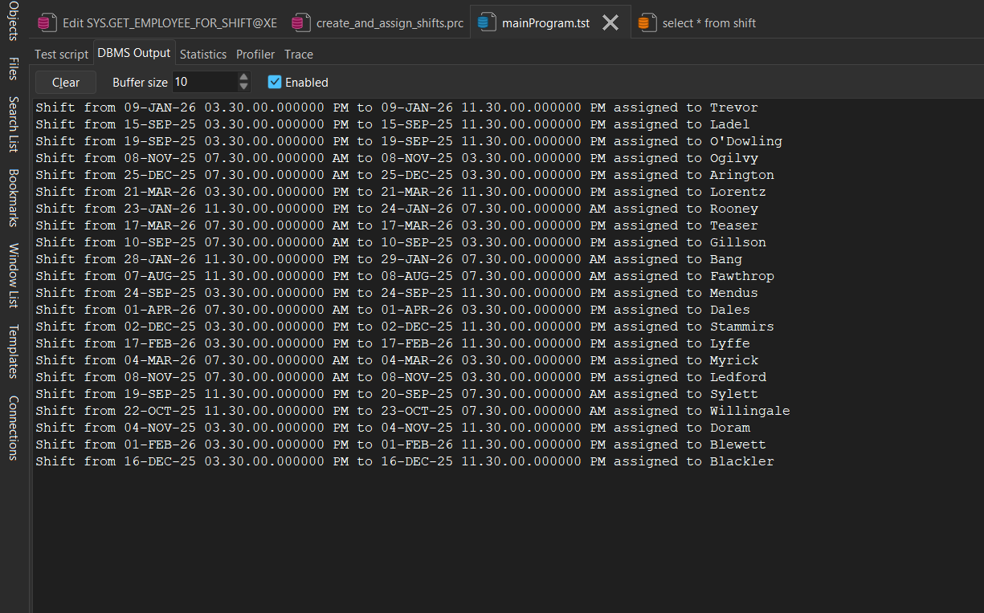

בס"ד  
מאחר ובמהלך התכנית הראשית אנחנו קוראים לפרוצדורה שיוצרת משמרות חדשות ומכניסה אליהם אנשים שפנויים באותו הזמן.  
אז צריך להראות אינדיקציה שהפרוצדורה באמת מוסיפה משמרות.

**לפני הרצת התכנית –**

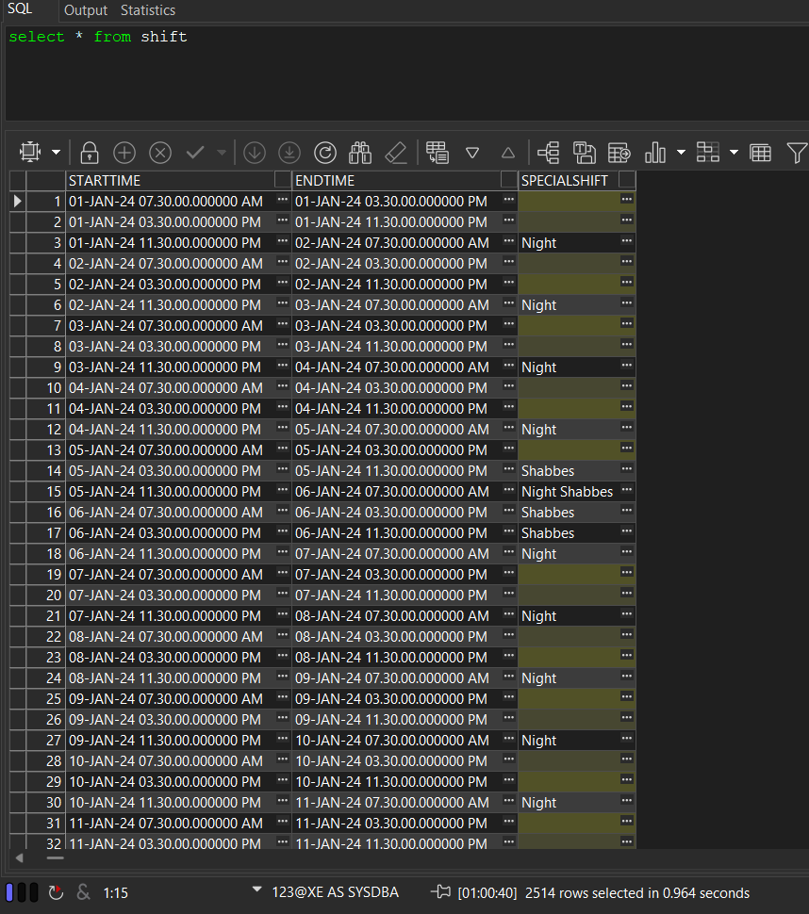

**כמו שאפשר לראות לאחר הרצת התכנית הראשית יש יותר משמרות בטבלת המשמרות.